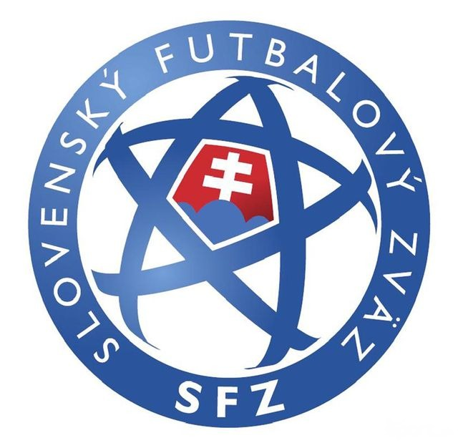




Slovenský reprezentant Martin Škrtel: stredný obranca FC Liverpoolu, narodený 15.decembra 1984 v Handlovej už 3-krát obsadil prvé miesto v ankete futbalista roka keď vyhral v rokoch 2007, 2008, 2011. V roku 2002 začal svoju kariéru v AS Trenčín, v roku 2004 prestúpil do Zenit Petrohrad. V tom istom roku prestúpil aj do FC Liverpoolu kde hrá ešte aj teraz. Od roku 2004 je aj hráčom Slovenskej Futbalovej Reprezentácie.

OCENENIA
- Juniorský Majster Slovenska: 2001
- Majster Ruska: 2007

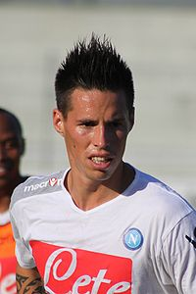
Slovenský reprezentant Marek Hamšík: strednopoliar SSC Neapoli, ktorý sa narodil 27.júla 1987 v Banskej Bystrici. V roku 2004 začal hrať 1-krát v seniorskom klube ŠK Slovan Bratislava. V tom istom roku prestúpil do Brescia Calcio. V roku 2007 prestúpil do SSC Neapolu. V tom istom roku začala jeho kariéra v Slovenskej Reprezentácii. V roku 2009 a 2010 vyhral anketu Futbalista roka na Slovensku.

